长岭县吉通能源销售有限公司职业病危害因素检测信息公开表
用人单位名称 | 长岭县吉通能源销售有限公司
地址 | 吉林省长岭县太平川镇二区十四段（镇政府东侧） | 联系人 | 李金辉
调查时间 | 2024/1/8至2024/1/
项目组人员名单
现场调查 | 李健
现场采样/检测 | 李健
评价 | 李健
用人单位陪同人及现场调查证明 | 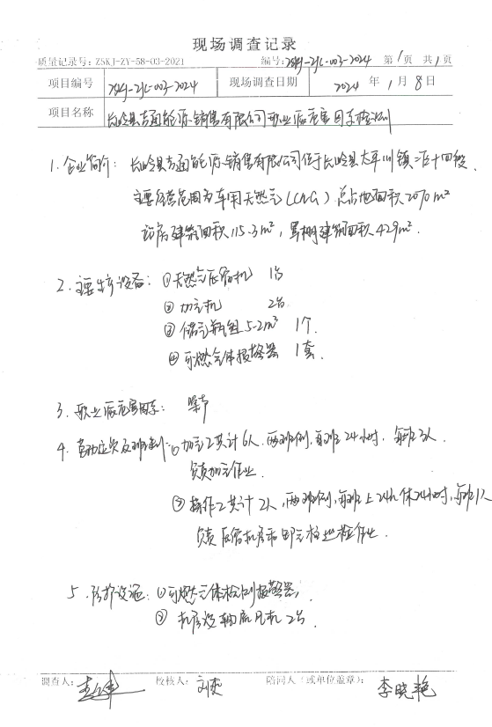
现场采样及现场检测图像影像 | 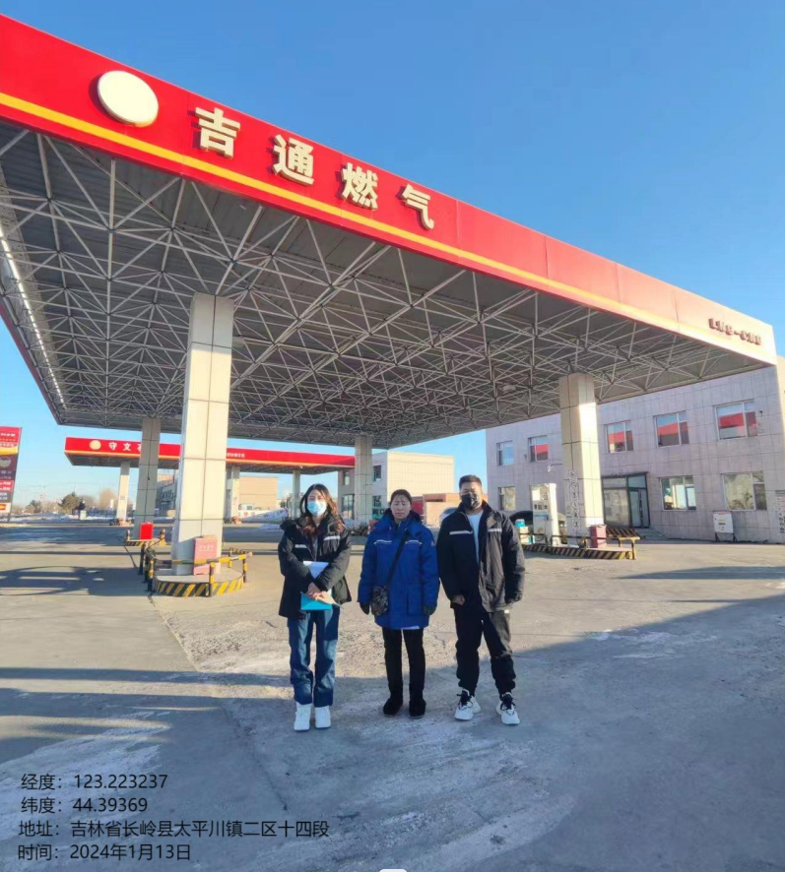
现场采样及现场检测图像影像 | 